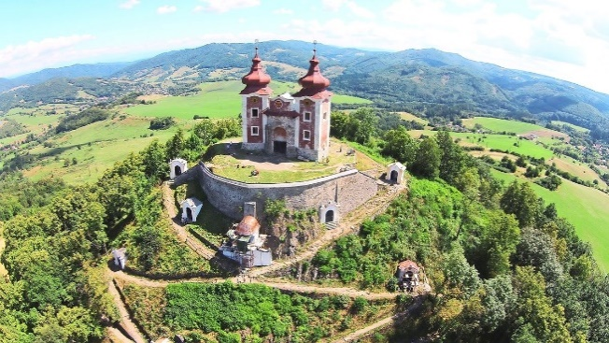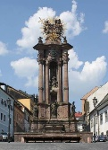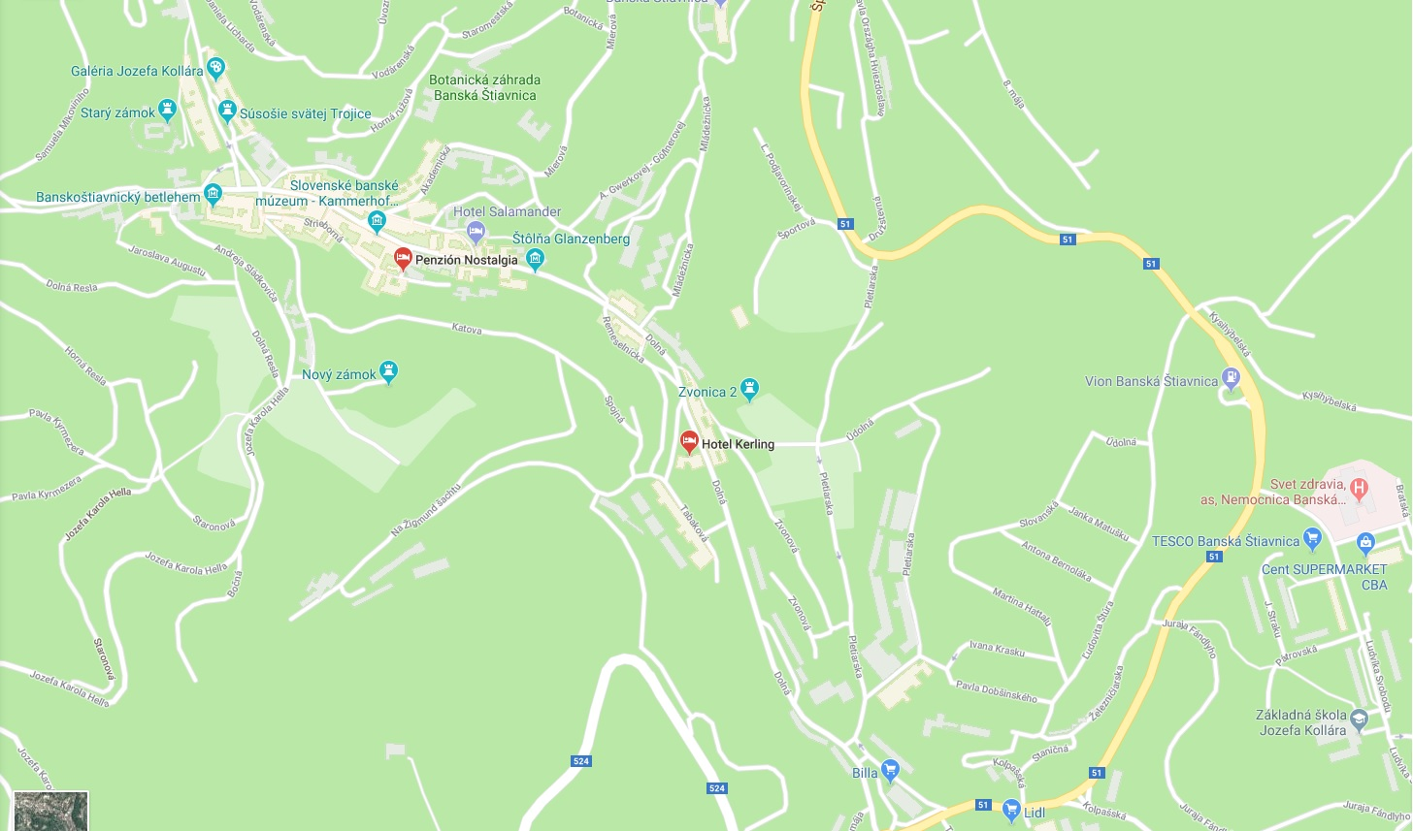

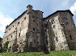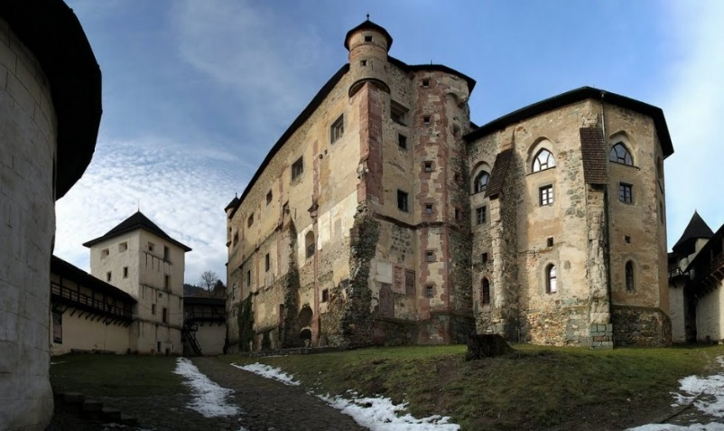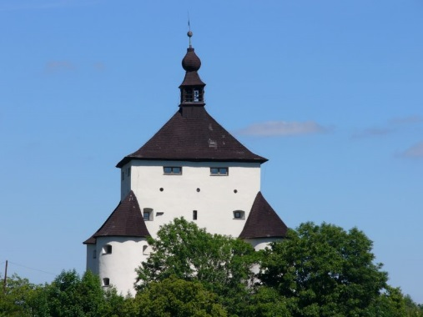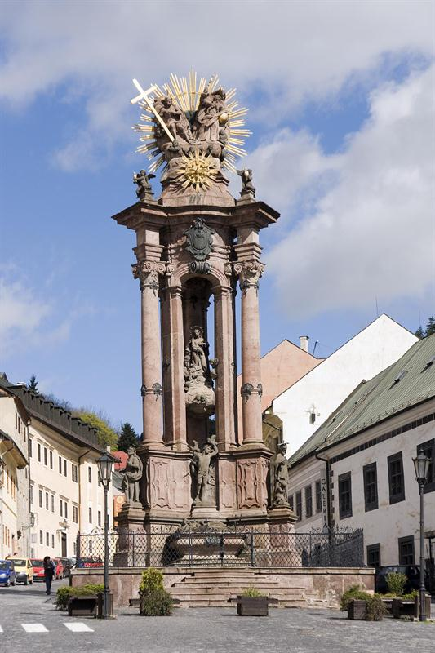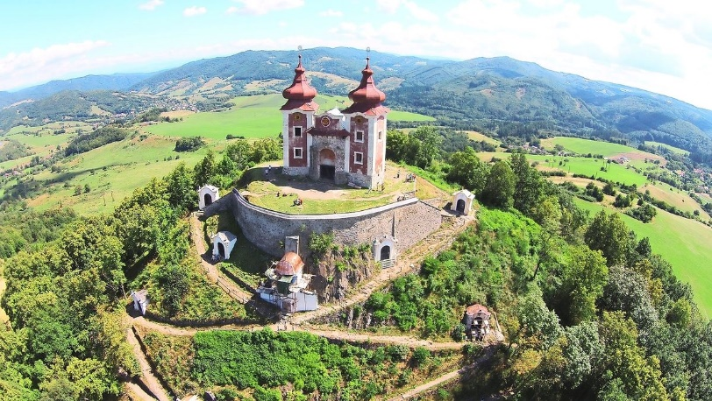

Zachovalý hradný komplex v Banskej Štiavnici. Nachádza sa v centre mesta na úpätí vrchu Paradajs vo výške 630 m n. m.  Vznikol ako renesančná protiturecká pevnosť z románsko-gotického kostola Panny Márie zo začiatku 13. storočia, ktorý bol začiatkom 16. storočia prebudovaný a opevnený.

**Starý zámok**

**Nový zámok**

Šesťpodlažná renesančná budova so štyrmi baštami a strieľňami. Bol postavený v rokoch 1564 - 1571 ako strážna veža počas bojov proti Turkom.

**Súsošie svätej trojice**

Súsošie sv. Trojice dominuje námestiu, postavené bolo v druhej polovici 18. storočia. Dnešný stĺp nahradil pôvodný jednoduchý barokový stĺp, ktorý vztýčili hneď po ústupe epidémie v roku 1711.

Komplex bol vybudovaný v rokoch 1744 – 1751 v barokovom štýle. Súbor celkovo dvadsiatich dvoch samostatných sakrálnych stavieb, z toho sedemnástich kaplniek, troch kostolov, zastavenia „Ecce homo“ a božieho hrobu, umiestnených na vrchu.

**Kalvária**

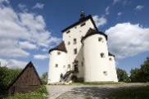

Zistite, ktorý QR kód ukrýva informácie o Kalvárii?

|  |  |  |  |
| --- | --- | --- | --- |
|  |  |  |  |

Návod: Vyhľadaj resp. nainštaluj vhodnú aplikáciu v tablete, na čítanie QR kódov. Kedy a prečo sa v praxi využívajú QR kódy? Kde ste sa už s nimi stretli?